Ombre et lumière

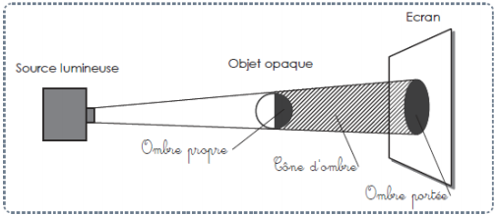

Pour former une ombre il faut: une source lumineuse, un objet opaque, un écran qui reçoit l’ombre. La lumière se propage en ligne droite, elle ne peut pas contourner un obstacle. L’objet intercepte la lumière, ce qui crée une zone d’ombre. La partie non-éclairée de l’objet est appelée « ombre propre », alors que celle obtenue sur l’écran est appelée « ombre portée